新经销商第一次进货不知怎么选，怎样提供首批货盘并避免盲目压货｜云上订货系统
新经销商拿到报价表，常会问“第一次进哪些品、进多少”。厂家若让业务员照着上月畅销榜推一车货，或用首单满额折扣诱导多进，经销商承担库存与现金压力，商品滞销后反过来要求退货、降价和延长账期。首批货盘的目标不是把仓库里的品一次卖给渠道，而是以可承受的资金验证区域门店愿不愿意买、什么规格卖得动、厂家能否按节奏补货。云上订货能承接商品、价格、库存、订单和后续补货；选品及首批数量仍应从真实终端需求倒推。

先取得门店样本，而不是先发全量商品表
同一家厂家在区域内卖饮料、调味品和休闲零食，经销商服务的却可能是餐馆、便利店或食堂。餐馆要大包装、高频补货，便利店重小包装和陈列，食堂有固定采购周期。渠道经理先让经销商列出拟服务的代表门店、各店主要客群、最近一月购买的品类、常用包装、预计每周消耗和竞争商品。没有精确销量，可以到几家店核货架和采购单，记录估算依据；不能把“这个区域人口多”直接换算成首批订货量。
将候选商品分成三组：已有终端需求的常销主品、与主品一起采购的搭配品、还需验证的新品。常销品决定能否稳步补货；搭配品帮助形成完整订单，但数量应低于主品；新品只投给愿意试销的具体门店，事先确定观察周期。若经销商尚未有稳定门店，首批宜窄，不以平台商品总数显示“实力”。若有经验证的老渠道转入系统，也可以把其过去真实采购口径作为起点，再核区域差异。图1把终端样本与三类货盘相连，避免按厂家内部品类平均配货。
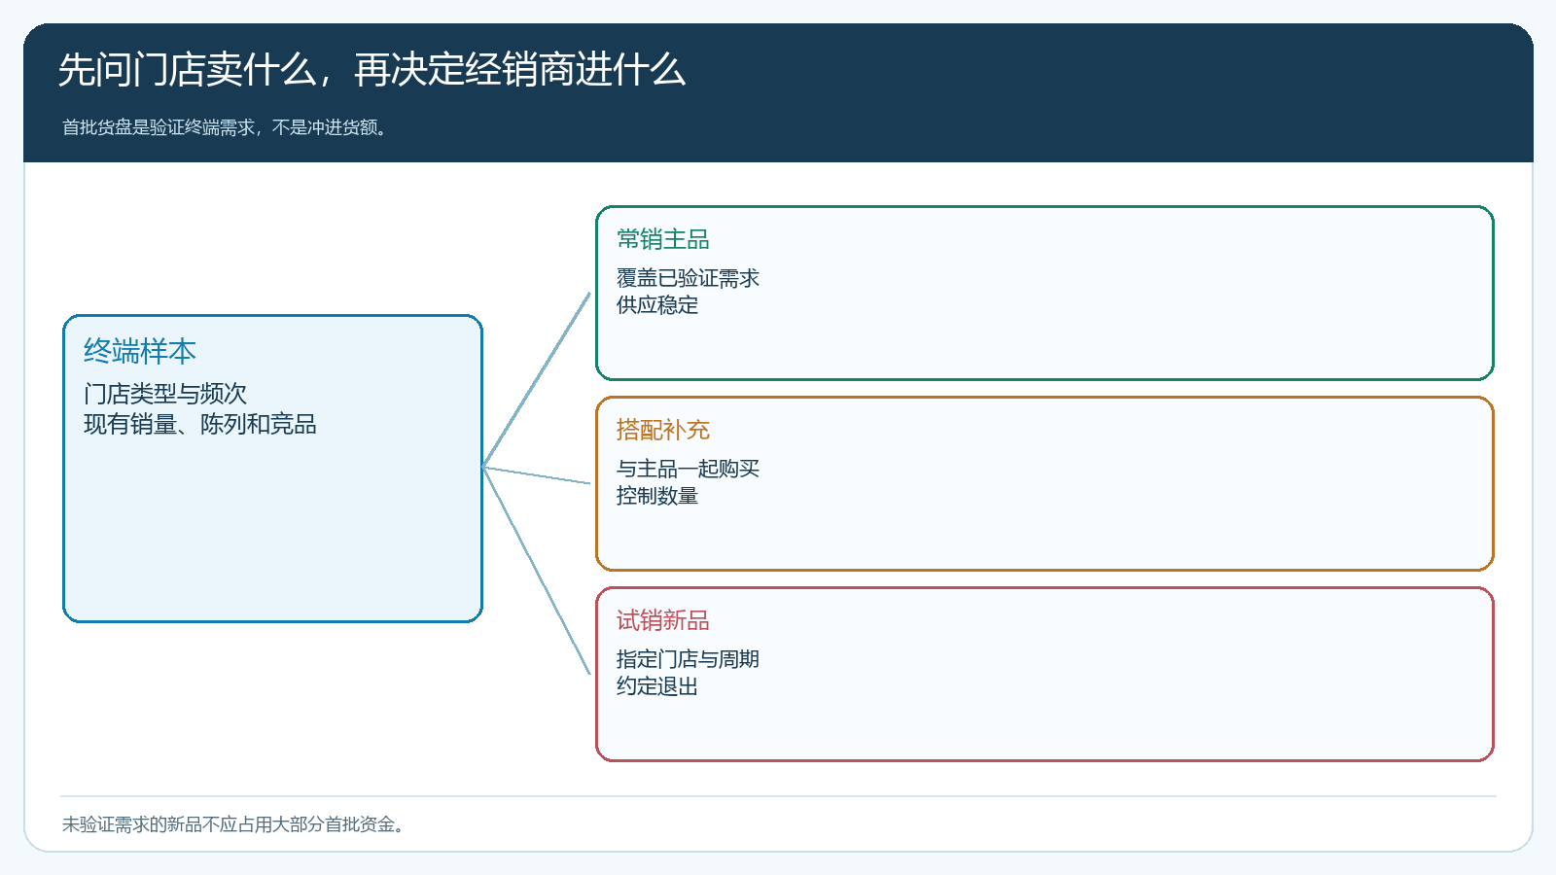
图1：主品、搭配品和新品分别承担不同验证任务；新品不应占据多数首批资金。

让首单金额受动销周期和资金承受力约束
首批数量可从样本门店在一个补货周期内的预计消耗推算，再加上必要的陈列量与安全余量，而不是从折扣门槛倒推。假设十家餐馆每周各用两箱某调料，承诺每周补货一次，首批备货约二十箱加合理余量有依据；若业务员为了冲五万元首单把同品压进两百箱，甚至无须了解商品保质期就可看出风险。不同商品应分别考虑保质期、最小包装、起订量和供应商到货周期，不能把所有SKU套进统一“首批三个月销量”。
还要核单位换算。门店说每周用二十瓶，经销商看到的订货单位可能是一箱十二瓶，厂家仓库又按箱拣货。若把二十瓶直接填成二十箱，首单会扩大十二倍。生鲜食材还可能按公斤询价、按件或箱交付，实际称重结算；未经确认的“约一箱”不宜直接变成固定订购量。业务员应在首批建议单上同时写门店消耗单位、商城订货单位与换算关系，让经销商、仓库和财务说的是同一数量。
经销商的可动用资金也要单独算：首单货款、运费、向门店让利、配送人工和门店可能的账期都占现金。厂家给账期不等于库存没有成本；经销商若把货分销到欠款门店，资金回笼更慢。渠道经理可协商缩小新品范围、分批交付或设置后续补货门槛，但要把每次价格、付款与退换规则说清。若某品必须整箱起订，先找适合整箱销售的门店，不能只因为系统允许按箱下单就强迫所有门店消化。商城产品详情里的规格与单位是第一道核对，图2的手机商品页能让经销商在订货前看清包装口径。
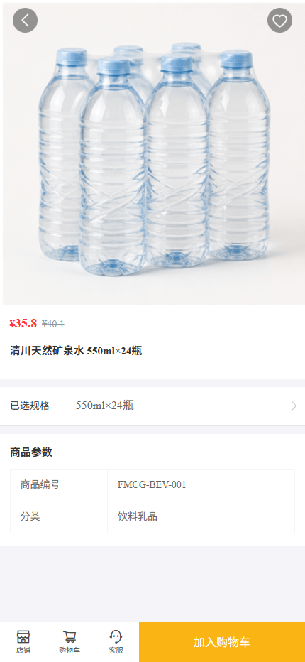
图2：首单前核商品规格和订货单位；货盘建议必须换算到门店真实消耗单位。

在系统里给经销商展示可买、可交付的货盘
首批推荐清单与真正可下单的商品范围要一致。PC管理端先核商品状态、规格、库存、起订量、客户类型价格和指定价格，再让经销商用手机商城查看自己能买的商品。若推荐清单写“小包装促销”，商城却只显示大包装或价格不同，第一次下单就需要业务员手工改单，渠道不可能形成自助补货。缺货品要标明可供日期或从首单货盘移除；采购中数量尚未入库，不应当成现货承诺。特殊试销价设置适用对象、商品和期限，试销结束后的常规价提前沟通。
首单价格若叠加客户等级价、指定价与临时促销，先用经销商实际账号核商城展示和结算价，再对照合作约定。厂家业务员口头报“首批八折”，但促销只覆盖其中几个规格，整单毛利会与经销商预期不同；一旦经销商对下游也作出低价承诺，纠纷会传给终端门店。对有限期限的试销支持，应在开始时就演示支持结束后的正常售价，说明是一次性采样成本，而非渠道永久权益。
厂家还可把货盘按门店场景组织成建议组合，但组合不能掩盖单品数量、价格和退货责任。例如餐饮首批可给食用油、调味基础品与一款新品的建议量，门店本就不买新品时允许经销商删去，而不是强制搭售。销售人员对推荐量负解释责任，经销商对最终订购与终端推介负责。首单提交后核订单明细、收货地址、预计交期和付款方式，仓库按原SKU与数量交付；少送、替代或分批到货应回到原单标明，不能用口头说“下次补”。

用首单后的门店反馈决定补货，不靠第二轮优惠续命
首批交付后两周，渠道经理不只问经销商“要不要再进一单”，而是核哪几家门店上架、主品卖出多少、有没有缺货、哪个规格被退回、为什么。销量低可能是门店根本不经营该品类、零售价格不合适、未陈列或经销商忙于其他品牌；解决方法分别是调整门店名单、价格、陈列或销售动作。若一类常销品迅速售出，经销商可按门店消耗补货；若新品未动销，先查试销执行，不用更低价继续压给渠道。
图3按“选样本—下首单—查动销—做补货”展示证据。首批退货、调货以及厂家提供的免费赠品要从真实净进货和毛利里扣除；退回旧单再重开一张不能被当成复购。补货周期要匹配品类：饮料旺季可能数日就复购，装修耐用品可能数周才成交。不能要求所有经销商在同一周下第二单，再把没下单的人认定为失败。判断有效补货，应同时看终端消耗、经销商库存、在途量和下次可供时间。
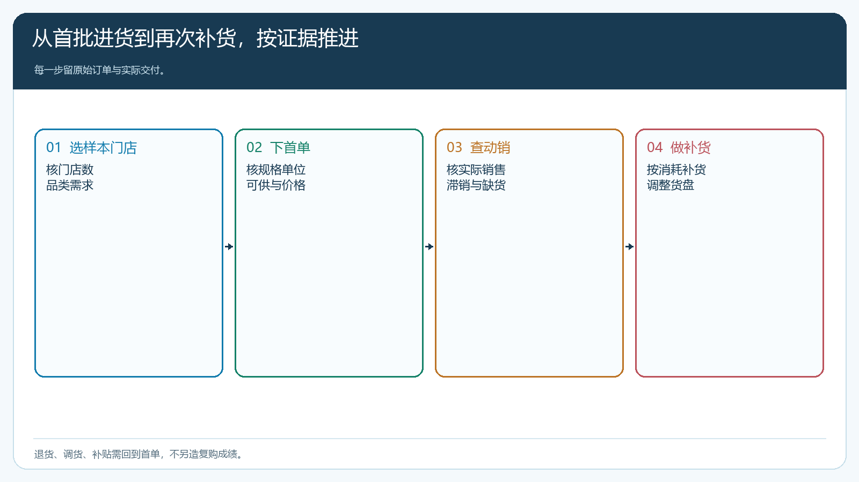
图3：每一步保留原始订单、实交与门店反馈，异常回到原单处理。

用小范围试点决定加货、换货或暂停合作
先选一个区域的若干代表门店、一组主品和少数新品，约定完整的试销与补货周期。开始时记住首批货款、建议零售价、经销商实际投入、可退换条件与交付承诺；结束时核门店上架、售出、剩余、退货、第二次进货及资金状态。若常销品卖动但新品滞销，可加主品、减少新品，不必全盘否定渠道。若经销商只愿进一次低价货、不肯提供任何门店反馈，先暂停新增授权或优惠，避免厂家继续把库存风险转移到渠道后再被退回。
试点要设停止条件。食品在保质期进入预警区间之前，就应决定调货、做合规促销还是停止该SKU继续发往经销商；不能等到临期才以“售后”名义让对方承担全部损失。若供应商本身交货不稳定，先把可稳定供货的主品跑通，不要扩大门店承诺。若经销商擅自把试销货跨区低价转卖，渠道经理需要按事先约定核客户归属与原订单，暂停进一步给价；这些都比月底只问“首单做了多少”更能保护双方关系。
更不能只看首单大。甲经销商一次进八万元，三个月卖出两万元，其余要求退货并拖欠货款；乙先进三万元，四周后按正常价格补了两次，门店样本仍在增加。甲对账面销售的贡献高，却占用了更多货款与售后资源；乙的区域需求、交付能力和回款更可验证。月度复盘按相同观察周期比较首单后净补货、经销商库存周转、有效终端、毛利与逾期，不把免费赠品或退货后重开单计入销量。图4把两种首单结果放在同一经营口径下。
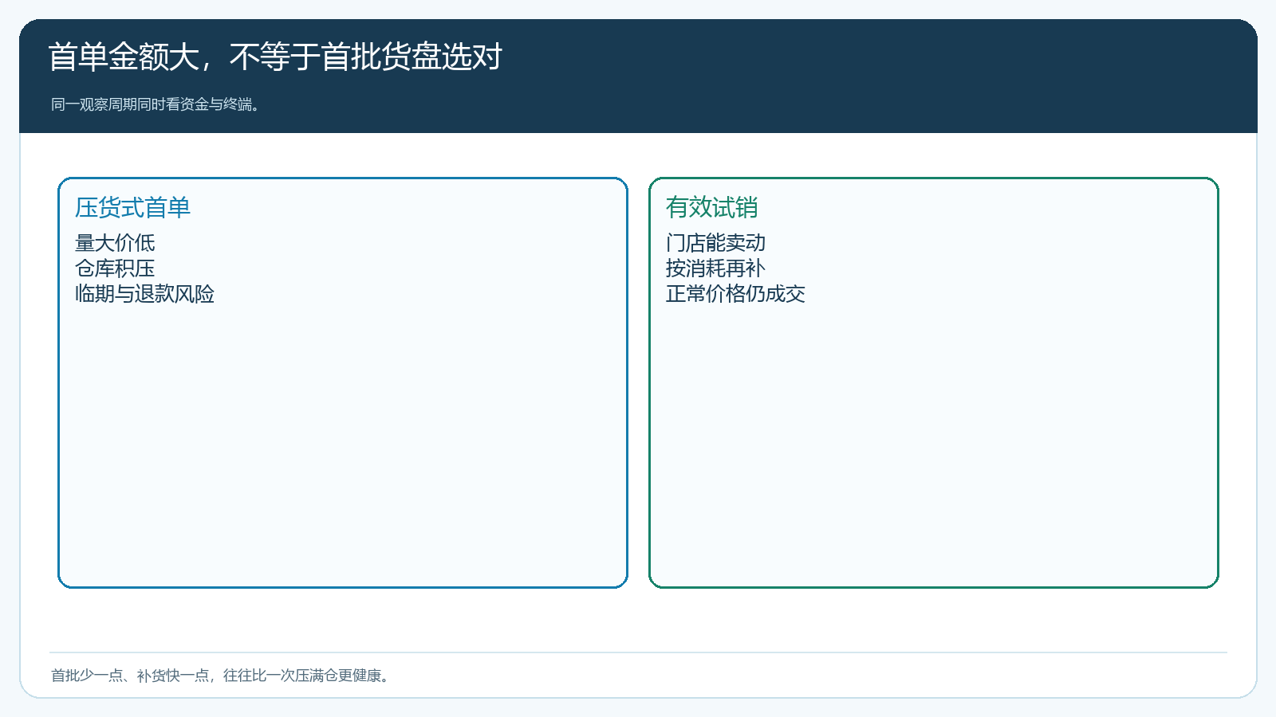
图4：首单金额只是起点，补货、资金占用与终端动销决定长期渠道价值。
试点合格后再扩大货盘和门店范围，避免一开始覆盖全部区域。扩大前确认供应商能按新节奏交货，仓库能区分首单、正常补货与退货，财务能核试销优惠到期后的应收。每次货盘调整给经销商一个清楚版本：哪些SKU新增或停卖、价格何时生效、旧订单怎样履约。经销商愿意持续补货，首先因为终端卖得动且厂家能稳定交付；系统帮助双方快速复购、查单和核价，但不能替代对门店需求的现场判断。

